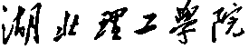

毕 业 设 计（论文）

题 目：运动模糊图像复原方法的研究

学 院： 数 理 学 院
专业名称： 应 用 物 理 学
学 号： 200941220105
学生姓名： 汪 闯
指导教师： 余 宏 生 教授

2013年 5月18日

摘 要
运动模糊图像的复原是图像复原中较常见也是较难的一类，匀速直线运动模糊图像复原的关键在于确定其点扩散函数，即运动模糊方向和长度的鉴别两个方面。将原图像视为各向同性的一阶马尔科夫过程，通过对当今部分算法的研究，对算法执行过程中计算量和鉴别精度两方面做了比较。

关键词
运动模糊；点扩散函数；直线模糊；逆滤波；维纳滤波；最小二乘方滤波法；
Abstract
The restoration of motion-blurred images is a familiar and also difficult type in image restoration，The key problem of restoring constant-speed straight-line motion-blurred images lies in the estimation of PSF，identify motion blur direction and length．The original image obeys isotropy Markov process with rank one，and through the research of some algorithms, compare the algorithm implementation process calculation accuracy and identify two aspects .
Key words
motion blur; PSF; straight line motion-blur; inverse filter；Wiener filter ;
least-square residual filter method;
目录
第一章 绪论 3
1.1课题背景 3
1.2 课题的目的和意义 3
1.3 国内外发展现状及分析 4
1.3.1 运动模糊图像复原方法研究的现状 4
1.3.2 运动模糊图像研究的发展趋势 5
1.4 主要研究内容 6
第二章 图像复原的一般原理 7
2.1 图像退化\复原处理的模型 7
2.2 图像复原中的一些基本概念 8
2.3 图像复原的一些常用方法 11
第三章 匀速直线运动造成的运动模糊图像的复原方法 16
3.1 匀速直线运动造成图像模糊的特点 16
3.2 匀速直线运动造成图像模糊的退化函数 16
第四章 实验结果及分析 17
第五章 前景与展望 21
致 谢 22
参考文献 23

第一章 绪论

1.1课题背景^{[1]}
图像复原是数字图像处理中一个重要课题。它的主要目的是使给定图像的质量有所改善，并尽可能复原图像。图像在形成、传输过程中，受很多因素影响，使得图像的质量会有不同程度的下降，其表现有图像模糊、有噪声、失真等，我们将这一图像质量下降的过程，称之为图像的退化。图像复原的目的就是利用复原方法尽可能的恢复被退化图像的原貌。
我们知道，引起图像退化有很多原因。比如，物体与成像设备之间相对运动、外部干扰、成像器材所具有的固有缺陷等。当人们在拍摄照片时，手持照相机抖动，结果得到的景物图像是模糊的。再加上其它一些环境因素的影响，会在成像之后造成噪声干扰。我们的视觉系统对于噪声的敏感程度要远高于我们的听觉系统，这就是为什么声音传播中的噪声也降低了质量，但时常我们是无法感知的。但是景物图像中的噪声却与此不同，即使很小也比较容易被我们敏锐的视觉系统感知。还原图像的原貌是图像复原的最终目的。
在刑事取证、交通系统中图像的某些关键信息是至关重要的，但是在军事侦察、公安、工业监视、医学、银行、交通和日常生活中，常常因摄像设备的系统失真或设备与目标的相对运动造成图像的模糊，使信息提取变得很困难。运动模糊图像的复原在现代生活中应用越来越普遍，比如违规车辆车牌的辨识、快速移动的人群中识别出犯罪嫌疑人、以及在公安刑事的影像资料之中提取证明或者进行技术的鉴定等等，像上述日常生活之中的重要应用，基本都需要使用运动模糊图像的复原技术来尽可能地去除失真，恢复图像原貌。因此研究运动造成图像模糊的复原技术更具有重要的现实意义。

1.2 课题的目的和意义
图像复原是图像处理中的重要内容，其主要目的是改善图像的质量，研究如何利用退化图像复原出真实的图像。造成图像的退化有很多的原因，性质各不相同，目前还没有统一的复原方法。如果在摄像时，如果相机与景物之间存在足够大的相对运动，而造成图像的模糊则称其为运动模糊。这样所得图像中的景物，我们称其为运动模糊图像。运动模糊是成像过程之中普遍存在的问题，且在生活中普遍存在，给人们的实际生活带来了诸多不便。近些年来，关于运动模糊图像的复原处理已成为国内外研究的热点之一，同时也产生了部分行之有效的解决方法。但是这些算法在不同的情况下复原的效果有所不同。因为这些算法大多都是其作者在一些特定假定的前提条件下提出的，然而实际中得到的模糊图像却不一定可以满足这些算法的前提，或者满足其部分的前提。作为一个比较实用的图像复原系统，就需要提供多种图像复原算法，使用户能够根据不同情况来选择最适合的算法，以获得最理想的复原效果。图像复原的关键问题是知道图像的退化过程，也就是要知道图像的退化模型，并由此采取逆过程求得原始的图像。
由此可知，运动造成图像退化的现象是非常普遍的，但是大多的日常应用领域却需要高质量清晰的图像，所以退化图像的复原处理具有非常重要的现实意义。随着计算机主动视觉技术和机器视觉的发展，成像系统的传感器也必然要越来越多的安装于运动平台之上，这将导致各种运动造成模糊图像，也为运动模糊图像的复原技术的应用提供了极大的空间。
综上所述，无论在日常生活还是国防军工领域，运动造成图像模糊的现象普遍存在，这给我们的生活和航空侦察等造成诸多不便，所以很有必要对运动模糊图像的复原算法做深入研究。

1.3 国内外发展现状及分析

1.3.1 运动模糊图像复原方法研究的现状
数字图像处理的研究工作有很大部分是在图像恢复方面进行的，去卷积(逆滤波)在六十年代中期，开始广泛地应用于数字图像的恢复。Nathan采用二维去卷积的方法处理由探索者、漫游者等外星探索设备得到的图像。同一时期，Harris采用点扩散函数PSF(Point Spread Function)的解析模型，将望远镜图像中因大气扰动造成的图像模糊进行去卷积的处理，Mcglamery则是采用由实验室里确定的点扩散函数对大气扰动去卷积。一时之间，去卷积成了模糊图像恢复的标准技术。但后来发现，这种方法对噪声特别敏感，在噪声较大的情况下，图像的恢复效果就不明显。
一般图像中，邻近的像素点之间具有高度相关性，再次为了减少噪声带来的干扰。Helstrom采用最了小均方误差估计的方法，提出了熟知的维纳滤波器^{[2]}后来Canon提出了功率谱均衡滤波器^{[3]}，它和维纳滤波器类似，但是在某些情况下，其恢复性能明显优于维纳滤波器^{[4]}。
对于那些空间位移引起的模糊，直接而且有效的恢复方法是进行坐标变换恢复。对退化的图像进行空间几何变换，这样得到的模糊函数是具有空间不变性的。然后我们采用一般的空间不变恢复方法对其进行恢复，再用逆变换将模糊的图像恢复为原始图像。Huang和Rabbins对彗星的图像进行了这种处理^{[5]}。Sawchuk研究了由于非线性运动、像散和像场弯曲造成的退化图像。对于空间位移引起的退化图像，在所需的几何变换已知的情况下，恢复是相当有效的^{[6]}。但是许多模糊图像的系统是非线性的系统，把非线性的系统简化为线性的系统，采用线性恢复方法，虽然简化了很多计算量且便于实现，但是在某些情况下，恢复出来的模糊图像的效果并不是很好，于是有人就提出非线性图像的恢复技术，这些方法中最著名的要数EM算法。1974年Besag把马尔可夫场(MRF)引入到图像处理领域中，目前MRF已经在图像恢复、分割、分类等方面被广泛应用。MRF实质上是一个条件概率模型，再结合贝叶斯准则，把问题转化为求解模型的最大概率估计，进而归结为求解最小能量函数的优化组合问题。Zhou首先把HNN(Hopfield Neural Network)应用到模糊图像的恢复中，他提出一种叫ZCVJ的算法，该算法能够保证HNN收敛的稳定的收敛性^{[7]}。但是这种方法的收敛却时间较长。后来Katsaggelos和Pajk提出了改进的MHNN(Modified Hopfield neural network)来进行灰度图像的恢复^{[8]}。2000年，Mesarovie，Galatsanos，Katsaggelos等人对部分模糊图像信息已知的情况，提出用条件概率贝叶斯的EA(evidence analysis)算法进行模糊图像的盲恢复^{[9]}，它的本质是一种迭代算法，计算量同样非常大。对匀速直线运动和匀速圆周直线运动的研究已经比较成熟，只是在提高计算速度和精度上还需进一步改进。

1.3.2 运动模糊图像研究的发展趋势
图像恢复的研究发展到今天，已经有了大量成熟的算法，但还是存在着许多问题，等待着我们解决。现在图像恢复最新的发展有^{[10,11]}：
1)非稳定图像复原—空间可变的图像复原。
2)运动补偿的时空复原滤波，同时将时间相关性应用到运动补偿中。
3)“Telemedicine"的出现，现代远程诊断技术，极大依赖于我们远程所接受到的图像质量，图像的恢复在现代医学领域之中具有极其重要的应用。
4)模糊点扩散函数（PSF）的确定仍然是一个难题，尤其对那些空间可变的点扩散函数的估计。

1.4 主要研究内容
对于图像复原技术的研究，关键在于确定其点扩散函数和消除图像噪音，以便最大限度的恢复图像的本来面貌，本文主要对图像复原的一般方法进行论述，比较不同方法的处理效果，最后针对一种特殊的运动模糊图像的复原—匀速直线运动造成的图像模糊复原，进行了重点研究。因其普遍性和一般性，而且非直线、变速的运动在一些条件下可以分解成分段的匀速直线运动。因此，我们只要解决了匀速直线运动造成图像模糊的复原问题，非直线、变速的运动造成的模糊图像的复原问题就相对容易解决。

第二章 图像复原的一般原理

2.1 图像退化\复原处理的模型^{【12】}
图像模糊的原因很多，这里我们主要讨论平移运动造成图像模糊，他和其他原因一样可以用退化函数把退化的过程模型化，再和与加性噪声一起，作用于一幅输入图像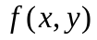，产生退化的图像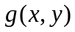：
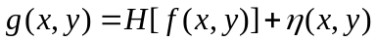 （2-1）
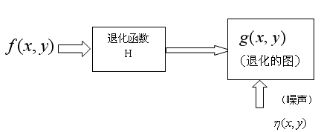
图 1 图像退化模型
若H是线性的、空间不变的过程，则在空间域退化图像通过下式给出：
（2-2）
其中，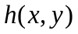是退化函数的空间表示，用来表示卷积。空间域的卷积和频域的乘法构成了傅里叶交换对，其等价的频域表示前面的模型为：
（2-3）
其中，用大写字母表示的项是卷积方程式中相应项的傅里叶变换。退化函数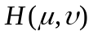有时候也称为光学传递函数（OTF）。在空间域，称为点扩散函数（PSF）。
1.2 退化和复原的处理模型
给定、关于退化函数H的一些知识以及加性噪声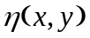的一些知识，复原的目标就是得到原图像的一个估计。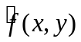我们要是这个估计尽可能的接近原始的输入图像，一般要对H和知道的越多，就越接近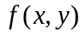。
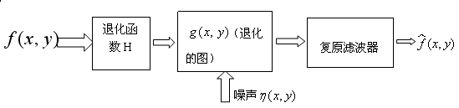
图2图像退化\复原处理的模型

2.2 图像复原中的一些基本概念
①卷积
卷积是线性系统的基石，图像复原中的很多问题必然会涉及到卷积的概念。在线性系统之中可以由叠加积分得到输入x(t)和输出y(t)之间关系的通用表达式：
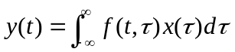 （2-4）
对任何一个线性系统，必能选择一个二元函数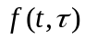使（2-4）式成立，为了简化（2-4）式，我们用一个一元函数刻画线性系统，再加入线性移动不变的约束条件：
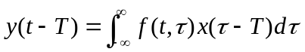 （2-5）
将和t都加上T进行变量的替换，得到：
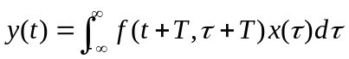 （2-6）
比较可知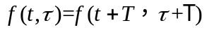对任意的T都成立。这就意味着这两变量增加同样量时，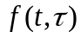的值不变，即只要t与τ之差不变，的函数值不变，这样我们就可以来定义一个t与τ之差的函数：
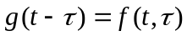 （2-7）
从而式(2-4)可以写成：
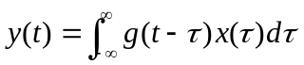 （2-8）
即著名的卷积积分公式，它表明，线性不变系统的输出可由输入信号与一个表征系统的冲击响应经过卷积而得。可简记为Y=g·x，其中*用来表示两个函数的卷积运算。
②二维离散卷积
数字图像卷积与连续的情形类似，不同的仅是其自变量只能取整数值，双重求和来取代双重积分。对于一幅数字图像的H=F*G有：
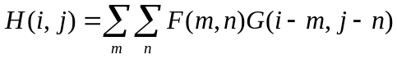 （2-9）
因为F和G仅在有限的范围内为非零，因此求和计算仅在部分非零重叠的区域上进行即可。离散二维卷积的计算是将数组G进行180度旋转，并将它的原点移至坐标(i，j)，再把这两个数组的元素逐个相乘，将得到的所有积求和即为输出值。
③傅里叶变换
信号处理的分析方法主要分为两大部分，一是频域分析法，二是时域分析法。在图像处理的技术中也同样存在这两种方法。在图像的复原技术中，经常需要将信号或图像由时域变换到频域中进行处理，其中傅里叶变换和离散傅里叶变换是我们处理中最常用的两种图像变换方法。
当信号f(x)满足狄里赫利条件时，f(x)的傅里叶变换式可定义为：
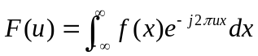 （2-10）
其反变换式为：
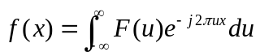 （2-11）
其中f(x)必须满足绝对可积、仅有有限间断点和有限极值点的条件，并且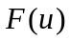也要可积。实际上，上述条件在一般情况下都是能够满足的。通常F(x)是实函数，而是复函数，由实部和虚部构成：
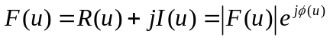 （2-12）
其中：
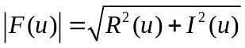
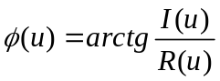
以F(u)～u画出的频谱即为幅谱，而φ(u)～u为相谱。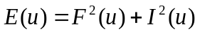则称之为能量谱。
④二维离散傅里叶变换
由上面一维傅里叶变换可以很容易推广到二维傅里叶变换，如果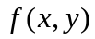满足狄里赫条件，那么的二维傅里叶变换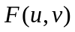必然存在
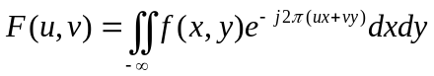 （2-13）
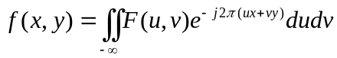 （2-14）
式中u，v是频率变量，与一维傅里叶变换一样，二维函数的傅里叶谱、能量谱和相位谱分别由下列的关系式来表示：
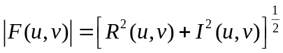
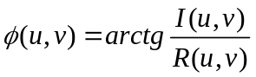
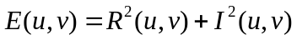
若将连续的信号进行抽样，就得到离散信号，此离散信号的傅里叶正反变换由下面两个式子表示：
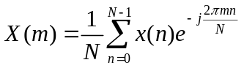 其中m=0,1,2，……Ｎ－１ （2-15）
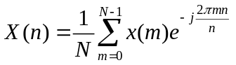 其中n=0,1,2,……N-1 （2-16）
其中，N是离散信号的周期，n是时间域变量，m是频率域变量，2rc／N为基波频率，对于二维离散傅里叶变换而言，其正反离散傅里叶变换表示式为：
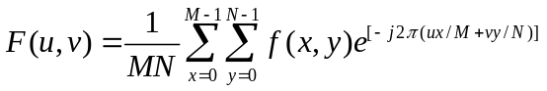 （2-17）
式中，u=0，1，2，…M-l，v=O，1，2，…，N-1
而
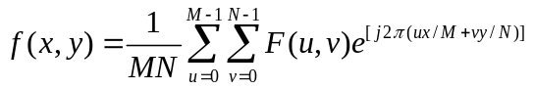 （2-18）
式中，x=0，1，2，…M-1；y=0，1，2，…，N-1
以上M，N分别表示给定图像的长度与宽度，与连续二维傅里叶变换一样，又称F(u，v)为离散信号f(x，y)的频谱，φ(u，v)是相谱，|F(u，v)|是幅谱，其表示式为：
（2-19）
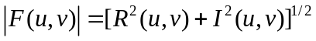

2.3 图像复原的一些常用方法^{【12】}
目前对运动模糊图像的复原方法主要有：直接逆滤波法、维纳滤波法、约束的最小二乘方（正则）滤波法、Lucy-Richardson迭代法和盲去卷积。
①直接逆滤波
用于复原一幅退化图像的最简单方法是构成一个如下形式的估计：
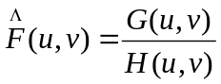 （2-20）
然后采用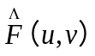的傅里叶逆变换来得到图像的相应估计，这种方法称为逆滤波。对于线性移不变系统而言，退化图像在空间域通过下式给出：
（2-21）
其中，是退化函数的空间表示，称为点扩散函数。表示卷积。空间域的卷积和频域的乘法构成了一个傅里叶交换对，其等价的频域表示（2-3-2）式为：
（2-22）
其中，用大写字母表示的项是卷积方程式中相应项的傅里叶变换。退化函数也称为光学传递函数（OTF）。从频域角度看，她使图像退化，因而反映了成像系统的性能。在空间域，称为点扩散函数（PSF）。
在无噪音的理想条件下，上式可简化为
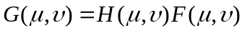 （2-23）
则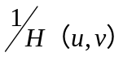称为逆滤波器，对上式进行傅里叶反变换可得f(x,y)。但是实际遇到的问题都是有噪音的，因而只能求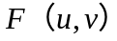的估计值
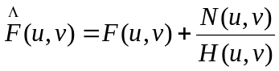 （2-24）
然后做傅里叶逆变换。
综上可得直接逆滤波复原的基本原理。
- 对退化图像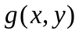作二维离散傅里叶变换，得到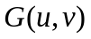；
- 计算系统点扩散函数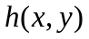的二维傅里叶变换，得到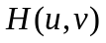。值得注意的是的尺寸。为了消除混叠效应引起的误差，需要把的尺寸延迟
- 计算
- 计算的逆傅里叶变换，求得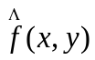。
②维纳滤波法
维纳滤波是最早也最为熟知的一种线性图像的复原方法。维纳滤波器需寻找一个使统计误差函数
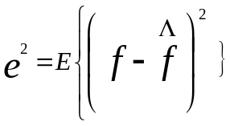 （2-25）
最小的估计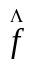。其中，E为期望值操作符，f是未退化的原图像。此表达式的频域表示为
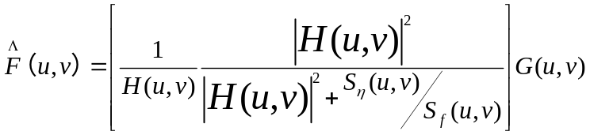 （2-26）
其中，表示退化的函数
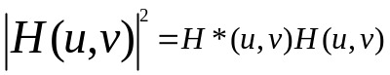 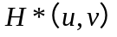表示的复共轭
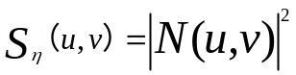表示噪音的功率谱
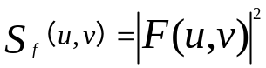表示未退化图像的功率谱
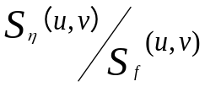称为噪音的功率比。
可以证明，此时得到的估计值是使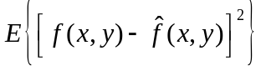取最小值的最优估计值， 其所形成的滤波器也称为最小无误差滤波器。
在IPT中，维纳滤波是使用函数deconvwnr来完成的。

③约束的最小二乘方（正则）滤波
由于大多数图象恢复问题都是唯一解，也可以说恢复具有病态特征。为了克服这一问题，通常在恢复过程中需要对运算施加某种约束。
设对图象施加某一线性运算Q，求在约束条件
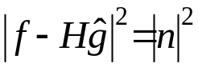 （2-27）
下，使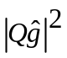为最小的作为原图的最佳估计。
利用拉格朗日乘数法，先构造一辅助函数：
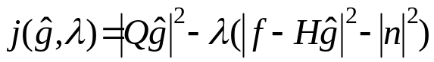 （2-28）
令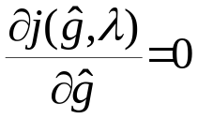可得：
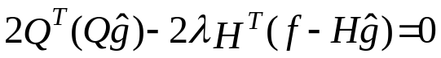 （2-29）
解之得：
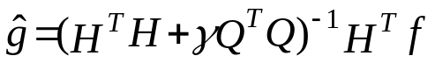 （2-30）
式中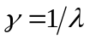。把式（2-3-11）代入式（2-3-8）可以证明，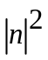是的单调递增函数。所以可以用迭代法求出满足约束条件（2-3-8）式的待定系数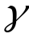，首先任取一个,代入（2-3-11），把求得的再代入式（2-3-8），若结果大于时，便减少；反之增大，再重复上述过程，直到约束条件式（2-3-12）被满足为止（实际求解过程中，只要能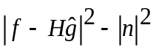之差小于某个给定的值就可以了）。把求得的代入，便可求得最佳估计。
我们可以直接从空间域的有约束最小二乘方恢复式（2-3-11）得到它的频域解
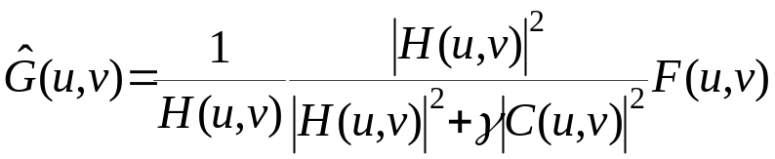 （2-31）
应用有约束最小二乘方恢复方法时，只需知道有关噪声均值和方差的知识就可给每幅给定的图象给出最佳的恢复结果。
在IPT中，约束的最小二乘方滤波是通过deconvreg函数完成的。
④Lucy-Richardson算法
前面讨论的图像复原算法都是线性的，L-R算法是一种迭代非线性复原算法，它是从最大似然公式中引出来的，是把图像采用泊松分布加以模型化得到的。只要下面这个迭代收敛，模型的最大似然函数就可以得到一个令人满意的方程：
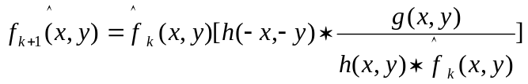 （2-32）
*代表卷积，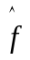代表未退化图像的估计，g和h和以前定义一样。
在IPT中，L-R算法由名为deconvlucy的函数完成的。
⑤盲去卷积
在图像复原过程中，最困难的问题之一是，如何获得PSF的恰当估计。那些不以PSF为先验知识的图像复原算法都称之为盲去卷积。
过去一种盲去卷积的方法备受关注，它以最大似然估计MLE为基础的，即一种用被随机噪声干扰的量，进行估计的最优化策略。关于MLE最大似然估计方法，简单地说就是图像数据看成是随机量，它与另外一族可能的随机变量之间存在着某种似然性。似然函数用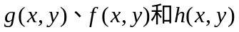加以表达，然后问题就变成了寻求最大似然函数。工具箱通过函数deconvblind来执行盲去卷积。

第三章 匀速直线运动造成的运动模糊图像的复原方法

3.1 匀速直线运动造成图像模糊的特点
匀速直线运动的点扩散函数是矩形函数, 其与模糊图像对应的频域上有周期性的零值条纹, 且运动方向与零值条纹方向是相垂直的。这就有利于我们从匀速直线运动造成的模糊图像之中估计出运动模糊的方向和尺度。

3.2 匀速直线运动造成图像模糊的退化函数
假设图像进行平面运动，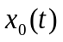和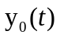分别是在x和y方向上相应的随时间变化的运动参数。那么，在记录介质(如胶片或数字存储器)任意点的曝光总数是通过对时间间隔内瞬
时曝光数的积分得到的，在该时间段，图像系统的快门是开着的。
假设快门的开启和关闭所用时间非常短，那么光学成像过程不会受到图像运动的干扰，非常完美。如果，设T为曝光时间，结果为:
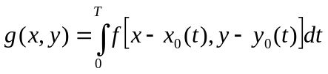 （3-2-1）
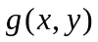为模糊的图像。
由式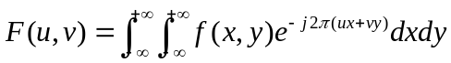得到式（3-2-1）的傅里叶变换为:
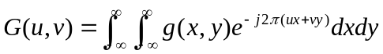
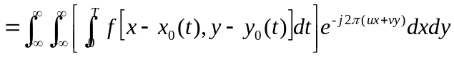 （3-2-2）
改变积分顺序，式（3-2-2）可表示为:
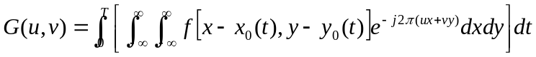 （3-2-3）

外层括号内的积分项是位移函数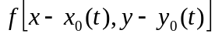的傅里叶变换。利用式得到表达式:
（3-2-4）这里，最后一步是根据与t无关得出的。
令
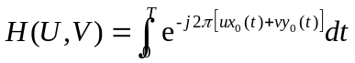 （3-2-5）
式（3-2-4）可表示为我们熟悉的如下形式:
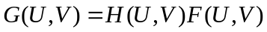 （3-2-6）
若运动变量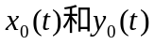已知，则可直接有式(5.6-8)得到传递函数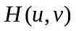。作为一个说明，假设当前图像只在x方向以给定的速度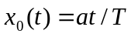做匀速直线运动。当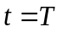时，图像位移的总距离为a。
令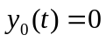，由式(3-2-5)导出:
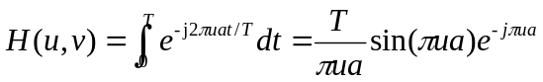 （3-2-7）
上式表明，当由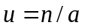给出的u值处，H就会变为0，此时n为整数。若允许y分量也随着变化，按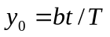给出的运动，则退化函数变为:
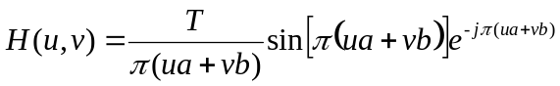 （3-2-8）

第四章 实验结果及分析

在不同的点扩散函数下，用不同的滤波复原方法，我们得到如下效果图：
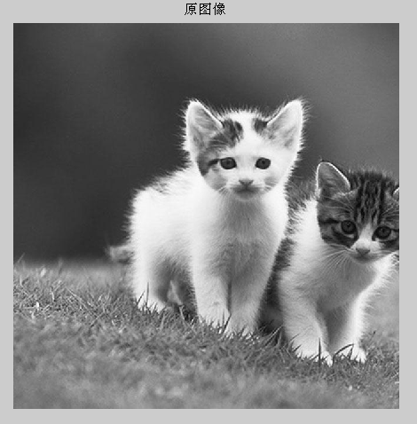
图3 原图像
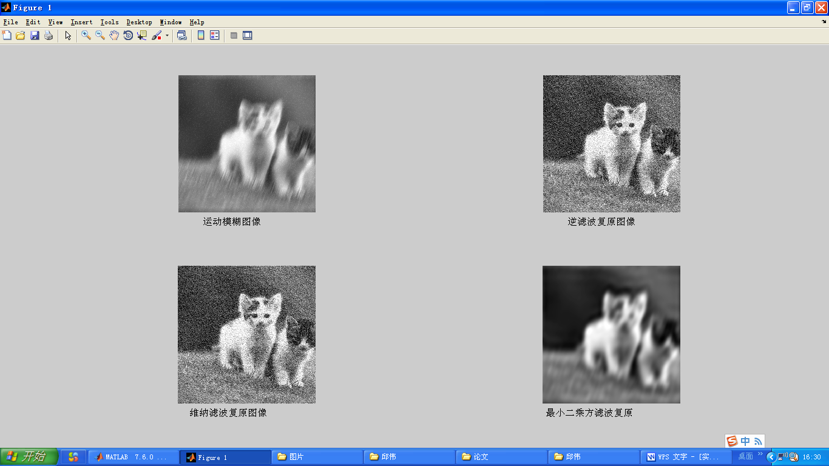
图4 PSF=fspecial('motion',50,75)的图像

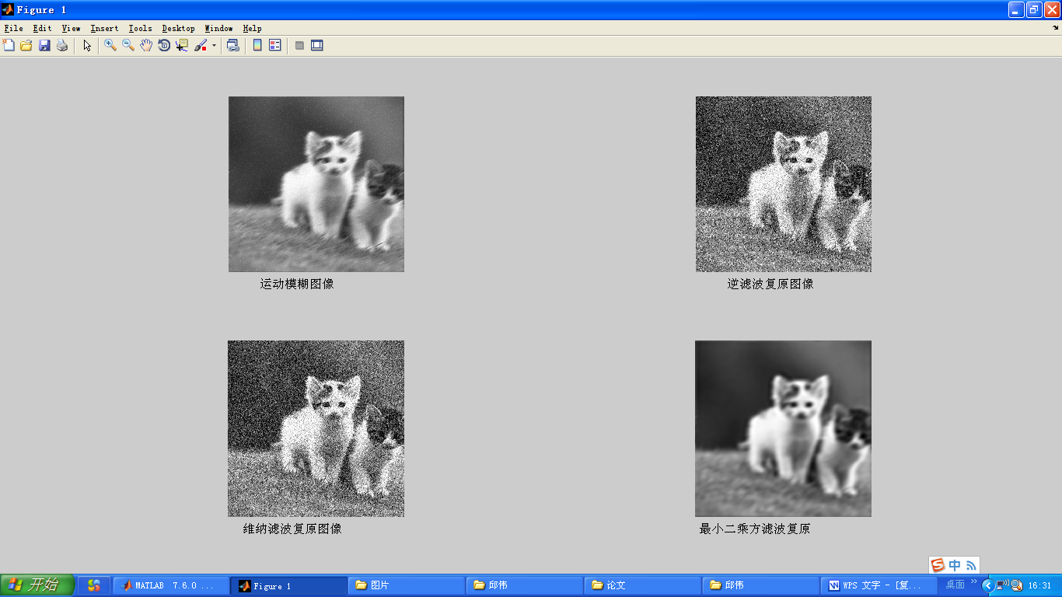
图5 PSF=fspecial('motion',20,25)的图像

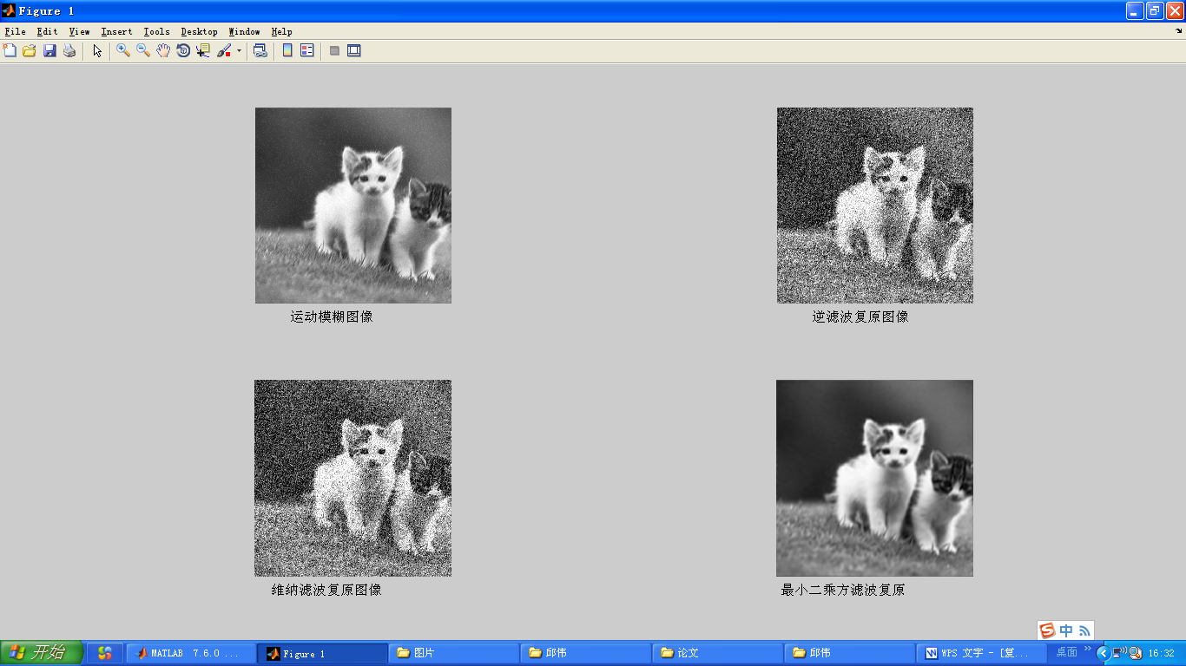
图6 PSF=fspecial('motion',10,70)的图像

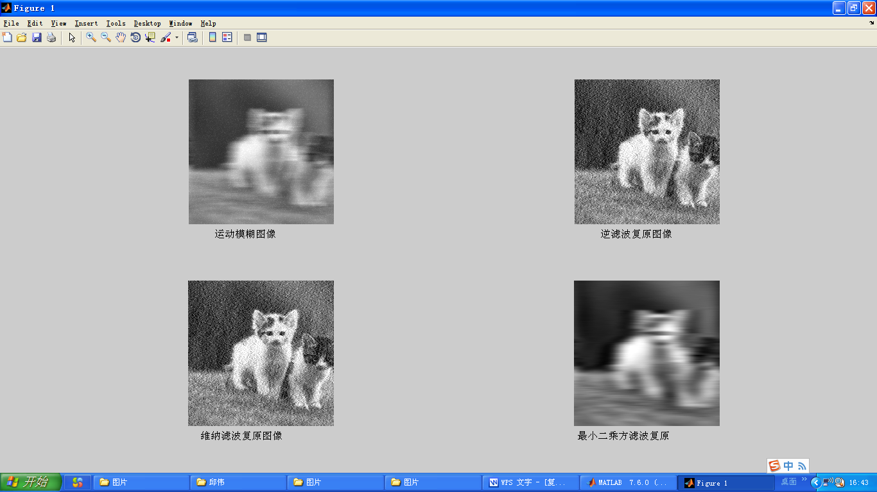
图7 PSF=fspecial('motion',70,0)的图像

由以上的不同结果可以看出，水平方向的值越大，模糊程度越大；直接逆滤波和维纳滤波对匀速直线运动模糊处理效果较好，约束的最小二乘方滤波对图像的整体复原效果不是很好，但是其平滑性较其它两种滤波好。

第五章 前景与展望

随着当代计算机技术的飞速发展，运动模糊图像复原必然向着运算快、精度高，更通用的方向发展。运动模糊复原技术在安全、司法、银行等生活的方方面面的应用将越来越频繁，对其技术的要求也必将越来越高。
本文致力于对常用模糊复原方法的论述，并重点对匀速直线运动模糊图像的复原问题进行了研究，取得了比较好的效果。但由于时间有限，尚有许多方面的内容有待进一步研究。
（1）对匀速直线运动造成的图像模糊复原，是否对其它原因造成的模糊复原有效，或者有什么借鉴的地方。
（2）由于知识能力有限，还无法将匀速直线运动造成的图像模糊复原过程模式化、系统化，有些复原方法还有待进一步学习研究。

参考文献

[1] 郑辉.运动模糊图像复原技术的研究与实现[D]，[硕士学位论文].长沙: 国防科学技术大学，2007
[2] C W Helstrom.Image Restoration by the Method of Least Squares.J.Opt.Soc.Amer.Mar 1967，57(3)：297-303.
[3] T M Cannon.Digital Image Deblurring by Nonlinear Homomorphic Filtering.Ph.D.Thesis，Computer Science Department，University of Utah，Salt Lake City．1 974.
[4] A V Oppenheim，R W Schafer,and T G Stockman.Nonlinear Filtering of Multiplied and Convolved Signals.Proc.IEEE，Aug 1968，56：1264-1291．
[5] G M Robbins and T S Huang.Inverse Filtering for Linear Shift.Variant Imaging Systems．Proc．IEEE．July 1972，60(7)：862-872．
[6] 李红阳.运动图象恢复[D]，清华大学工程硕士学位论文.2002：1-41.
[7] Y-T Zhou,R Chellappa,A Vaid，and B K Jenkins.Image restoration using a neural
network.IEEE Trans.Acoust.Speech，Signal Processing.July 1988，vol.36，no.7，
pp：141-1151.
[8] J K Paik and A K Katsaggelos．Image restoration using a modified Hopfield network．
IEEE Trans．Image Processing．Jan 1 992，v01．1，pp：49-63．
[9] B R Hunt．The Application of Constrained Least Estimation to Image Restoration by
[10] 丁晓青，数字图像处理讲义[M].清华大学，2000．
[11] 刘益民.图像运动模糊机理与恢复技术方法的研究[D]，[硕士学位论文].南京：南京理工大学，2008.
[12] 冈萨雷斯等.数字图像处理（第二版）[M], 电子工业出版社2003.
[13] CannonM. Blind Deconvolution of Spatially Invariant Image Blurs with Phase[J]. IEEE Trans Acoust Speech Signal Process, 1976, ASSP-24(1): 58-63.
[14] 冈萨雷斯等.数字图像处理（第三版）[M], 电子工业出版社2011.

致 谢
毕业论文的写作已接近尾声，离开这个我生活四年校园的时间也越来越近，回想刚来时的自己，感觉在这四年里成长了许多，黄石—我的第二故乡，不仅给了我知识，还给了我美好的大学回忆。不管来到这个校园时是高兴还是失望，离开时我们都将怀恋在这的一切。从着手论文的写作到完成论文，一直都离不开老师、同学、朋友们的关心，在此表示我真心的感谢。
本论文是在指导老师余宏生博士的细心指导下完成的。从课题的选择到论文的最终完成，余老师都给予了我极大的支持。其实，不只是这次论文写作，在大学四年里余老师一直给予我们关心和支持，余老师和我们亦师亦友，一直为我们能多学将来有用的知识而呕心沥血，余老师一丝不苟的做事精神始终影响着我们。读书时可以遇到个好老师是人生的一大幸事，千言万语说不尽，只希望借此机会向余老师表示最衷心的感谢!
同时感谢我的同学，感谢你们在论文写作时给我的帮助，是我的论文可以如期完成；感谢你们在大学四年给我的关心和鼓励；感谢你们让我有一个如此美好的大学时光。
感谢父母对我二十多年来辛勤的养育，给予我的理解和支持，感谢那些为我学习创造如此好条件兢兢业业的人们，是你们让我获取了一定的知识并最终走向社会，为社会贡献自己!
再次对所有关心、帮助我的人说一声“谢谢”!

